**Instalar odoo y postgres mediante Docker compose.**

1. En primer lugar vaciar los contenedores y volúmenes que tengamos actualmente en Docker.

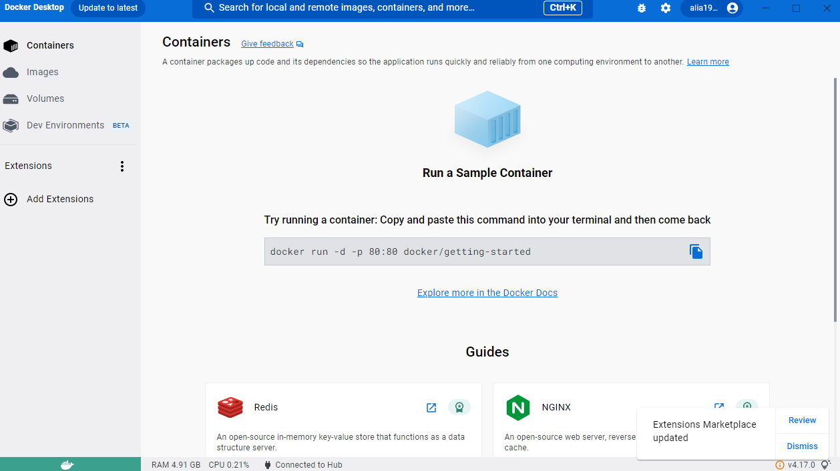

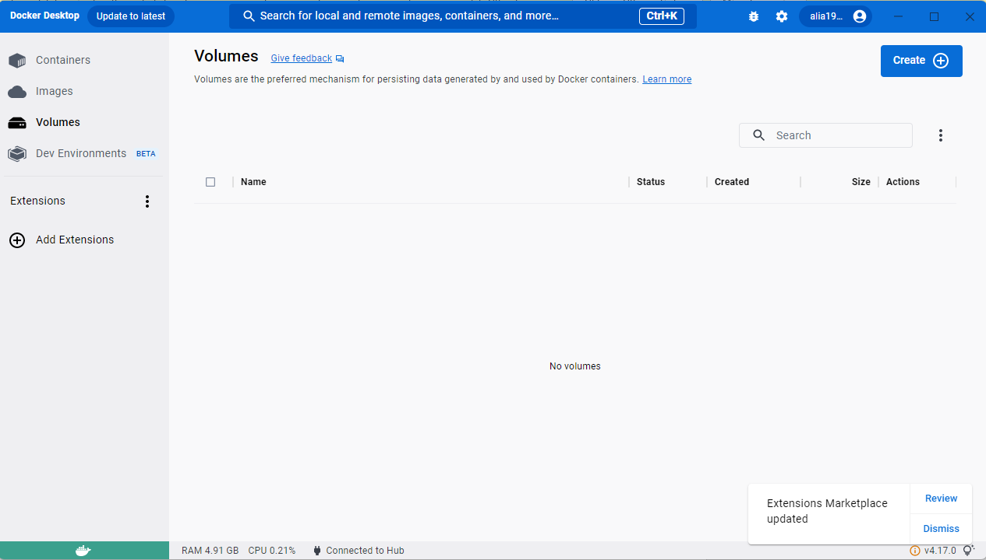

1. Vamos a crear volúmenes para que cuando borremos contenedores como el de odoo y el de db cuando volvamos a instalarlos no perdamos los datos, es decir, le vamos a dar persistencia a los datos:

***“docker run -d -v odoo-db:/var/lib/postgresql/data -e POSTGRES_USER=odoo -e POSTGRES_PASSWORD=odoo POSGTGRES_DB=postgres --name db postgres:latest”***

Adjuntar captura tanto del contenedor creado como del volumen.

1. Para el siguiente ejercicio necesitamos el siguiente sistema de carpetas:

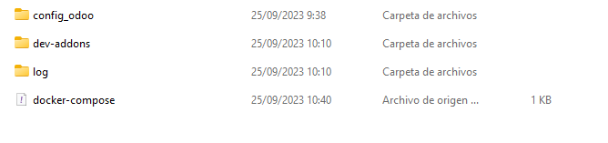

Config_odoo tiene que contener el siguiente archivo “odoo.conf”.



1. Vamos a iniciar odoo con la configuración del archivo odoo.conf que trae en estos momentos la configuración por defecto:

***“docker run -v odoo-data:/var/lib/odoo -v C:/Users/Usuario/Desktop/Git/config_odoo -v C:/Users/Usuario/Desktop/Git/dev_addons:/mnt/extra-addons -d -p 8069:8069 --name odoo --link db:db -t odoo”***

Adjuntar captura de la aplicación iniciada en el navegador para saber que ha sido correcta la instalación.

1. Por último vamos a utilizar Docker Compose para iniciar los dos volúmenes tanto el de base de datos como el de odoo con un archivo de configuración que en nuestro caso será Docker-compose.yaml.



Lanzar desde terminal en la ruta donde se encuentra la raíz de los archivos la siguiente instrucción:

Docker-compose up.

Adjuntar captura de pantalla con el resultado tanto de los contendedores como de los volúmenes creados.

1. Una vez que tenemos los volúmenes creados, acceder odoo con el navegador y registrar una nueva tienda.
   1. Instalar los módulos de ventas, inventario.
   2. Cambiar el nombre de nuestra compañía por PC LowCost, en la siguiente dirección: Calle Altagracia 2 en Ciudad Real.
   3. Mediante una IA crear un logo para nuestra compañía relacionado con el sector de nuestra empresa.
   4. Crear en un primer momento 3 productos nuevos:
      1. Memoria RAM 8, añadir peso y volumen y con 20 existencias
      2. Memoria RAM, añadir peso y volumen y con 15 existencias
      3. Disco Duro Mecánico 500GB, añadir peso y volumen y con 10 existencias